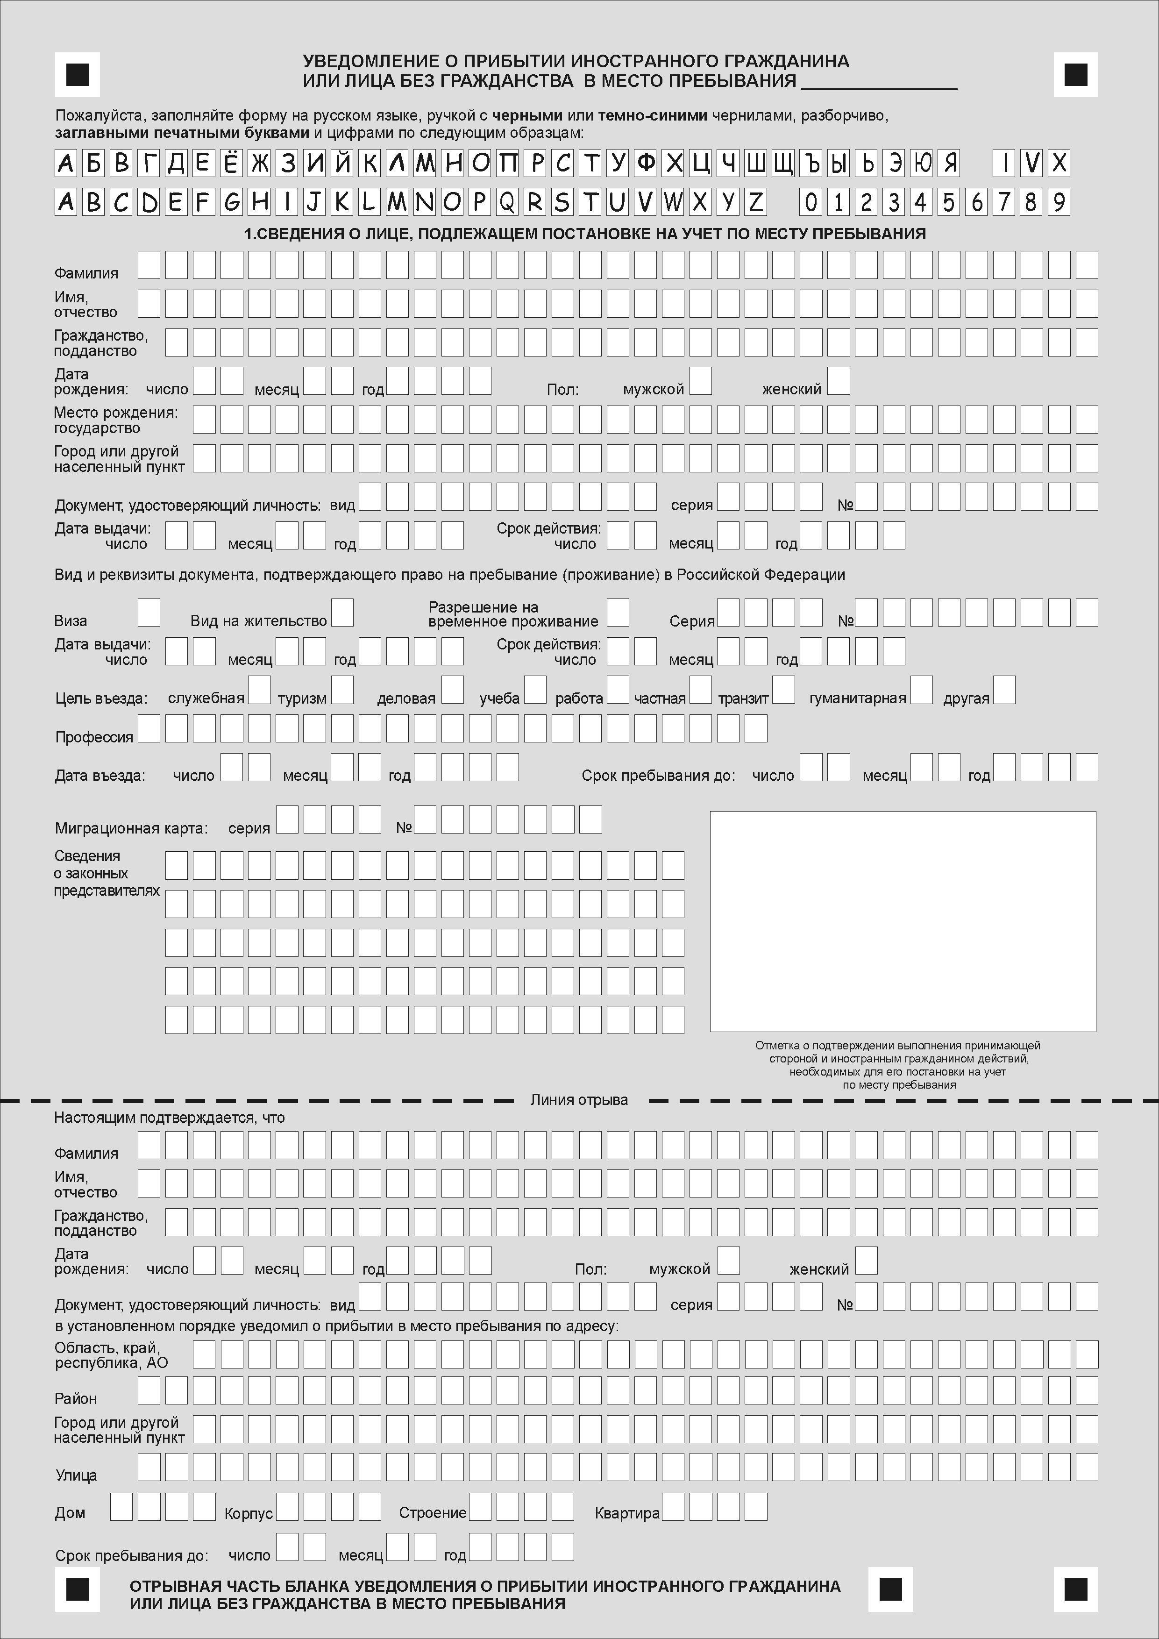

ГАРГАДЗЕ
ЛИЯ
Грузия
28 04 1999 Х
Грузия

Паспорт 16АE75600
15 04 2015 14 04 2025

X 15 0155024
10 04 2016 28 05 2017
X
студент
11 11 2017 24 07 2018
4425 0789342

ГАРГАДЗЕ
ЛИЯ
Грузия
28 04 1999 Х
Паспорт 16АE75600
Россия
Обручевский
Москва
Академика Волгина
8 1 общ
24 07 2018

